Извештај са екскурзије 4. разреда

Релација: Ниш – Лидо ди Језоло – Верона – Монтекатини – Фиренца – Пиза – Болоња – Венеција – Лидо ди Језоло – Ниш
Екскурзија за четврти разред утврђена је Годишњим програмом рада школе. На седници Савета родитеља школе, одржаној почетком 2018. године, усвојен је План и програм екскурзије и изабрана Италија као дестинација за ученике четвртог разреда. Извођење екскурзије је поверено агенцији „Ниш-експрес” из Ниша, чија је понуда изабрана. По утврђеном плану екскурзија је реализована од недеље 14.10.2018. до петка 19.10.2018. године.
На екскурзији је био 121 ученик из свих 6 одељења четвртог разреда у пратњи свих 6 одељењских старешина, два туристичка водича из агенције и једног пратећег лекара. За превоз су планирана два аутобуса: један у власништву „Ниш-експреса” у којем су били ученици и одељењске старешине одељења IV-1, IV-2 и IV-6, а други изнајмљени аутобус превозника „Нитурс” из Ниша у којем су били сви остали путници. У сваком аутобусу је све време био по један пратећи туристички водич из туристичке агенције, док је пратећи лекар углавном био у другом, али је по потреби прелазио у први. Водичи су одлично сарађивали, а аутобуси су били синхронизовани у свакој активности.

1. Дан: Ниш – Лидо ди Језоло
После уобичајене контроле саобраћајне полиције оба аутобуса, на екскурзију смо пошли са паркинга испред „Тржног центра Рода” из Ниша у недељу 14.10.2018. године у 05:15 сати. После нешто више од пет сати вожње и две краће паузе, једне на пумпи на аутопуту на око 50 км пре Београда и друге на око 10 км пре граничног прелаза на пумпи Адашевци на аутопуту, на гранични прелаз између Републике Србије и Републике Хрватске стигли смо у 10:20 сати. Гранични прелаз „Батровци” на излазу из Србије прешли смо без већег задржавања, док смо на улаз у Републику Хрватску чекали око сат времена, због већег броја аутобуса, који су били испред нас. У Републику Хрватску смо ушли око 11:40 сати. После нешто више од три сата вожње и једне краће паузе кроз Републику Хрватску на гранични прелаз између Републике Хрватске и Републике Словеније стигли смо око 14:45 сати. На овом граничном прелазу било је нешто дужег задржавања због гужви, па смо у Републику Словенију ушли око 16:00 сати. Одмах након уласка у Републику Словенију направили смо паузу, односно слободно време од 45 минута за ручак на одморишту „Грич” код Чатежа на Сави, а затим смо наставили пут кроз Републику Словенију. Након нешто више од два сата вожње кроз Републику Словенију у Италију смо ушли у раним вечерњим сатима без заустављања на граничном прелазу и наставили вожњу аутопутем А4 кроз Италију. Након једне краће паузе на једном од Аутогрилова на аутопуту А4 између Трста и Венеције око 22:00 стигли смо на вечеру у хотел „Сан Ремо” у Лидо ди Језолу. Одмах након вечере сви ученици су распоређени и смештени у хотел по собама. Ученици су имали слободно време до поноћи за обилазак дела летовалишта у непосредној близини хотела до поноћи.
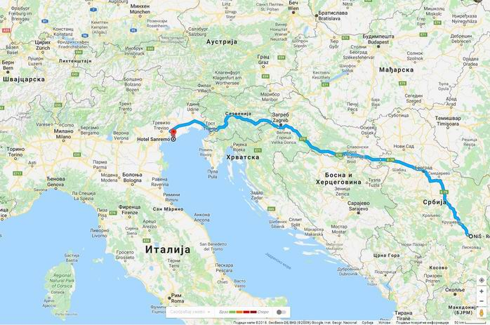
Слика 1: Пут од Ниша до Лидо ди Језола до хотела „Санремо”, недеља 14.10.2018. године
Након једне краће паузе на једном од Аутогрилова на аутопуту А4 између Трста и Венеције око 22:00 стигли смо на вечеру у хотел „Сан Ремо” у Лидо ди Језолу. Одмах након вечере сви ученици су распоређени и смештени по собама. Ученици IV-5 одељења заједно са својим одељењским старешином смештени су у суседни хотел „Париоли”. Оба хотела су у истом дворишту један поред другог и у првој линији хотела од главне плаже у Лиду ди Језолу. Ученици су имали слободно време до поноћи за обилазак дела летовалишта у непосредној близини хотела до поноћи.
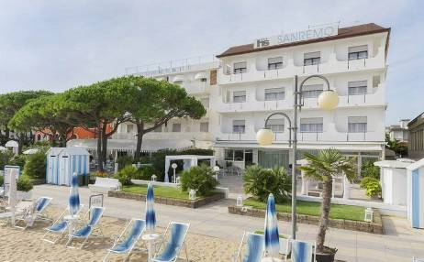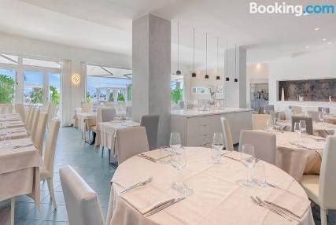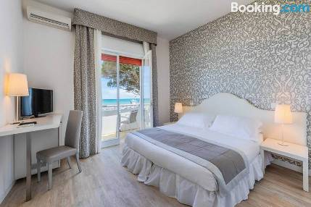
Слика 2: Италија, Лидо ди Језоло, Хотел „Санремо”, недеља 14.10.2018. године

2. Дан: Лидо ди Језоло – Верона – Монтекатини
Након доручка и раздуживања соба напустили смо хотел и у 09:00 сати кренули ка Верони. Након два сата вожње стигли смо у Верону, тачније на паркинг за туристичке аутобусе, одакле смо у пратњи водича кренули према центру и Арени у разгледање града. У пратњи водича ученици су разгледали град пешице и обишли Арену, тргове Бра, Ербе и Сињорија, као и Јулијину кућу. Након тога ученици су имали нешто више од три сата слободног времена за разгледање града, а затим смо наставили пут ка Монтекатинију.
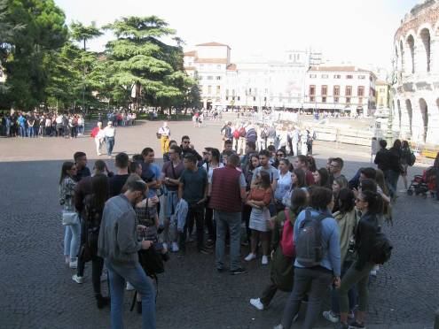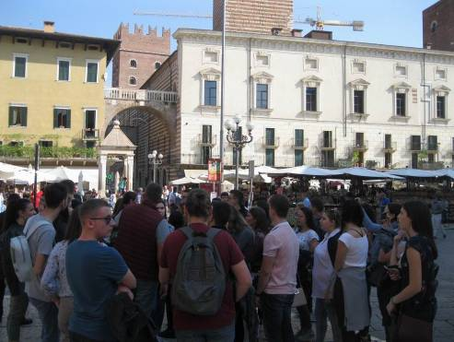
Слика 3: Италија, Верона, понедељак 15.10.2018. године
У раним вечерњим сатима, након нешто више од 3 сата вожње и једне краће паузе, стигли смо на вечеру у хотел „Аугустус“ у Монтекатини Термама у 20:30 сати. Одмах након вечере сви ученици су распоређени и смештени по собама. Ученици су имали слободно време до поноћи за разгледање центра Монтекатинија у непосредној близини хотела.
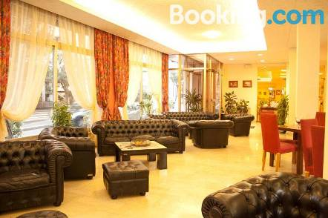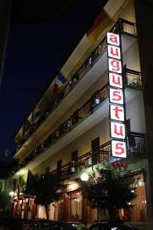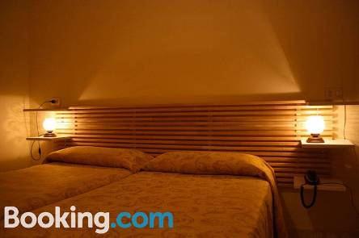
Слика 4: Италија, Монтекатини Терме, Хотел „Аугустус”, понедељак 15.10.2018. године

3. Дан: Монтекатини – Фиренца - Монтекатини
После доручка у хотелу аутобусима смо кренули из Монтекатинија и након нешто више од сат времена вожње стигли смо у Фиренцу, односно паркинг код главне железничке станице, одакле смо у пратњи водича наставили пешице ка центру града, где су нас чекали локални водичи. У пратњи локалних водича реализовали смо планирано разгледање града Фиренце пешице. Имали смо прилике да видимо Крстионицу Светог Јована, Катедралу Санта Марија дела Фјоре, Ђотов торањ, Палату Пити, Трг Сињорију, Трг Дуомо, Трг Сан Ђовани, Галерију Уфици, Капелу Медичи и Мост Понте Векјо.
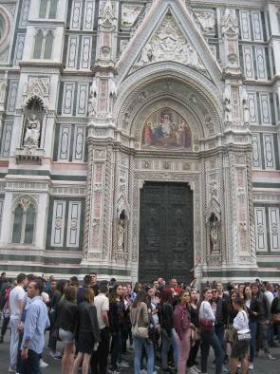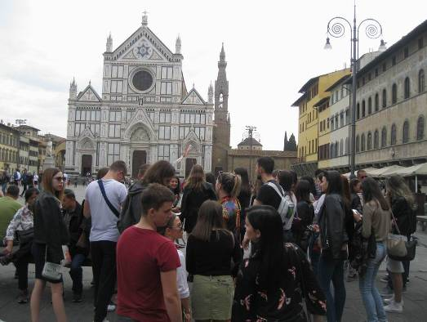 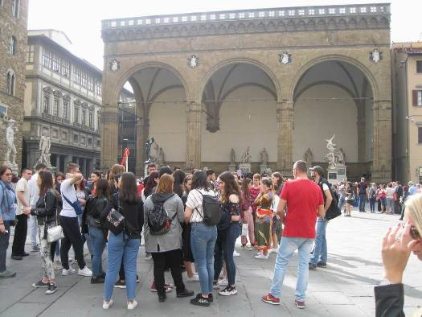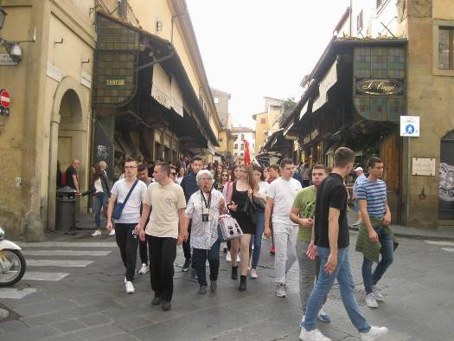
Слика 5: Италија, Фиренца, уторак 16.10.2018. године
Након тога ученици су имали скоро четири сата слободног времена за разгледање града. Сви ученици су се вратили у договорено време и након тога аутобусима смо се вратили у хотел у Монтекатинију око 18:00 сати, где смо после краћег одмора имали вечеру.
Након вечере у пратњи водича пешице смо организовано отишли у дискотеку „Рисорт” у Монтекатинију. У дискотеци су били само ученици наше школе. Након дискотеке организовано, у пратњи водича, вратили смо се у хотел, односно своје собе.

4. Дан: Монтекатини – Пиза - Болоња – Лидо ди Језоло
Након доручка, напустили смо хотел и у 09:00 сати аутобусима кренули ка Пизи. Након нешто више од сат времена вожње стигли смо у Пизу. У пратњи водича ученици су пешице разгледали Пизу, односно Поље чуда, Катедралу, Крстионицу и Криви торањ, а након тога су имали нешто више од сат слободног времена за разгледање.
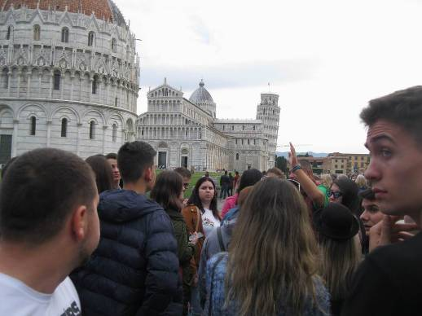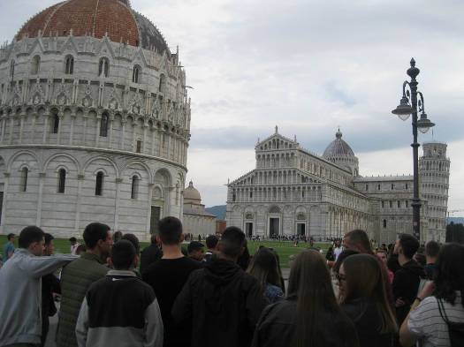
Слика 6: Италија, Пиза, Поље чуда, среда 17.10.2018. године
Након слободног времена у Пизи, око 12:00 сати аутобусима смо наставили смо пут ка Болоњи. Након нешто више од два и по сата вожње и једне паузе, на једном аутогрилу на аутопуту на неколико километара пре уласка у град, стигли смо на паркинг у Болоњи око 15:00 сати. Затим смо у пратњи водича пешице разгледали центар града, где су ученици имали прилику да виде Нептунову фонтану, Торњеве близанце, Базилику Сан Петронио и Цркву Санта Марија дела Вита.
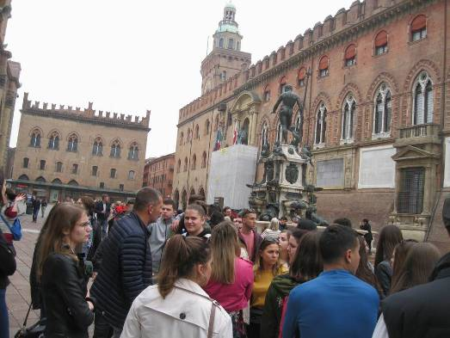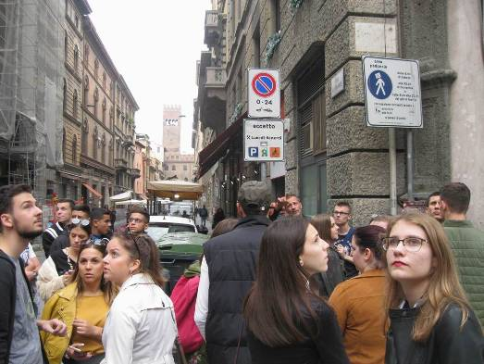
Слика 7: Италија, Болоња, Нептунова фонтана, среда 17.10.2018. године
Након тога ученици су имали два сата слободног времена за разгледање града. Сви ученици су се вратили у договорено време и након тога око 18:00 сати смо аутобусима наставили пут ка Лиду ди Језолу. Након два и по сата вожње у 20:30 сати смо стигли на вечеру у хотеле „Сан Ремо” и „Париоли” у Лидо ди Језолу, а затим сместили у исте собе, по распореду као првог дана. После вечере ученици су имали слободно време до поноћи у хотелу и/или непосредној близини хотела.

5. Дан: Лидо ди Језоло – Венеција – Лидо ди Језоло
Након доручка у хотелу у 09:15 сати аутобусима смо кренули према Венецији. После краће вожње од нешто мање од пола сата стигли смо на паркинг у луци Пунто Сабиони, одакле смо бродом наставили пут до Венеције. Након пола сата вожње трајектом стигли смо у Венецију у 10:30 сати, а затим, организовано у пратњи водича ученици су скоро два сата пешице разгледали Венецију до моста Риалто. У пратњи водича ученици су обишли и разгледали Мост уздаха, Дуждеву палату, Трг Светог Марка, Стубове заштитнике, Базилику Светог Марка, Цркву Санта Марија дела Салуте, Канал Гранде и пешачки мост Риалто, а након тога су имали нешто више од четири сата слободног времена за разгледање Венеције.
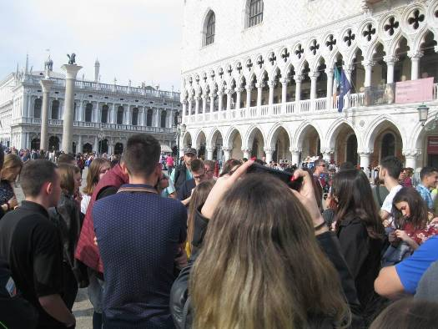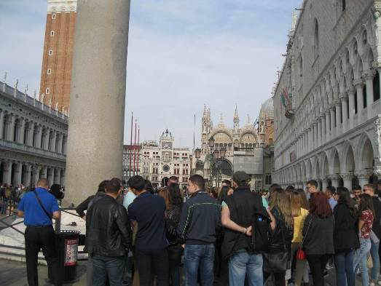
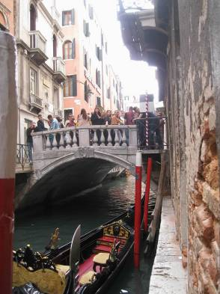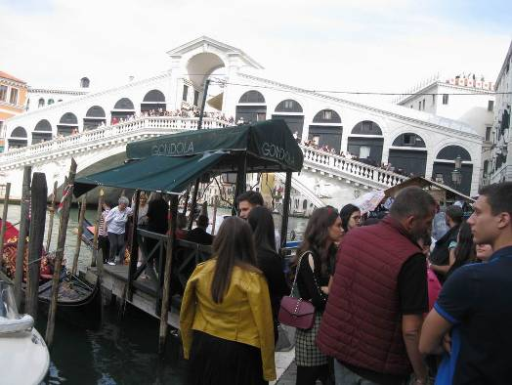
Слика 8: Италија, Венеција, четвртак 18.10.2018. године
Након слободног времена у Венецији, у 17:00 сати бродом смо стигли у луку Пунто Сабиони, одакле смо се аутобусима вратили у хотеле „Сан Ремо” и „Париоли” у Лидо ди Језолу у 18:00 сати, где су ученици имали око два сата слободног времена до вечере. Након вечере, пешице, организовано, у пратњи водича отишли смо у дискотеку на тргу Мацини. Као и претходне вечери у дискотеци и овога пута је све протекло у најбољем реду иако су у истој дискотеци истовремено били и ученици Графичке школе из Београда.

6. Дан: Лидо ди Језоло – Палманова – Ниш
Ујутру после раздуживања соба и доручка напустили смо хотеле у Лиду ди Језолу и у 08:30 сати кренули ка Србији, односно Словенији. Након сат и по вожње направили смо паузу од нешто више од сат времена у Тржном центру Палманова.
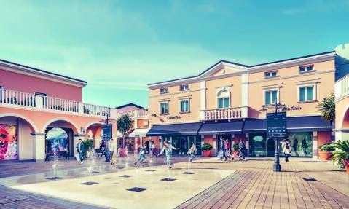
Слика 9: Италија, тржни центар „Палманова”, петак 19.10.2018. године
У 12:00 сати наставили смо пут ка Србији. Након нешто мање од сат времена вожње напустили смо Италију и ушли у Републику Словенију без задржавања на граничном прелазу. После нешто више од два сата вожње кроз Словенију, направили смо паузу од пола сата десетак километара пре изласка из Словеније на одморишту „Грич”.
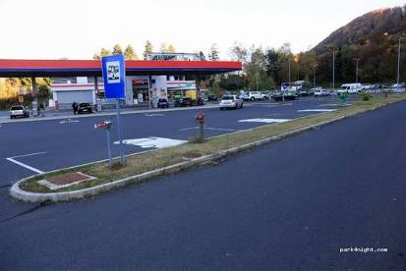
Слика 10: Словенија, одмориште „Грич”, петак 19.10.2018. године
У 15:30 сати наставили смо пут ка граничном прелазу између Републике Словеније и Републике Хрватске. Наставили смо вожњу кроз Републику Хрватску. Након нешто више од три сата вожње и нешто ужа задржавања на граничним прелазима, због гужви, у Републику Србију смо ушли око 21:30 сати, а затим смо направили паузу од нешто више од пола сата на првој пупми на аутопуту за Београд, а затим смо наставили пут према Нишу. После скоро три сата вожње направили смо краћу успутну паузу код Крњева.
У Ниш смо стигли два сата после поноћи. Оба аутобуса на паркинг испред Рода тржног центра стигла су истовремено у суботу 20.октобра у 02:30 сати.

Општи утисци
Општи утисци и ученика и одељењских старешина је да је екскурзија остварена у потпуности. Сви ученици су се понашали примерено и ни на који начин нису угрозили реализацију екскурзије. За похвалу је то што су у свакој прилици поштовали време за паузе, нису каснили и на тај начин нису задржавали групу. Такође, добили су похвале од стране водича и особља из хотела у којима смо боравили да нису реметили кућни ред. Водичи из туристичке агенције су били коректни, љубазни, добро организовани и спремни за договоре са одељењским старешинама. Локални водичи су на занимљив начин причали на локалитетима чиме су заинтересовали ученике да их саслушају и постављају питања. Возачи су били пријатни према ученицима. Пратећи лекар је имао неколико интервенција о чему постоје извештаји у здравственим картонима ученика.
Ученици су били веома заинтересовани за обилазак и разгледање свих планираних локалитета, и прилично пажљиво су пратили водиче и пратеће информације. Пар недеља пре екскурзије ученици IV-1 који уче италијански језик су са својим професором припремили презентацију о Италији у складу са планом екскурзије, а коју су презентовали свим заинтересованим ученицима 4.разреда, те су се и на тај начин прилично добро припремили за саму екскурзију.
Временски услови су били пријатни за вожњу, обилазак локалитета и све остале активности током целе екскурзије. Углавном сунчано уз малу облачност, без падавина (мало кише је било треће ноћи) и температуре од око 15 (ноћу) до 25 степени у поподневним сатима:
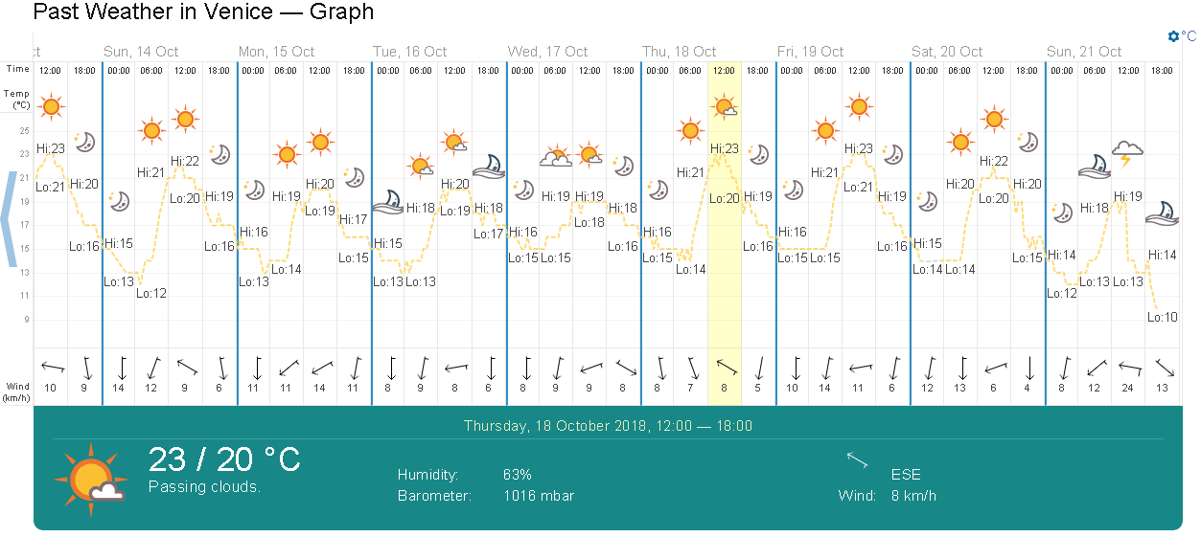
Слика 11: Италија, Времски услови од 14. од 19.10.2018. године

Прилози
- План екскурзије: https://drive.google.com/file/d/1nCaytvnhF40NlXb0IDpqJXxGOp3fYhlA/view?usp=sharing
- Понуда туристичке агенције: https://drive.google.com/file/d/1cp7DhWX40bSvaZxS6zjLhHIazMAQ8j_u/view?usp=sharing
- Слике дан 1 Лидо ди Језоло: http://s1162.photobucket.com/user/sremacinfo/slideshow/Ekskurzije/Ekskurzije2018/Ekskurzije2018_R4/Ekskurzija_2018_R4_Dan1_Lido
- Слике дан 2 Верона:
http://s1162.photobucket.com/user/sremacinfo/slideshow/Ekskurzije/Ekskurzije2018/Ekskurzije2018_R4/Ekskurzija_2018_R4_Dan2_Verona
- Слике дан 3 Фиренца:
http://s1162.photobucket.com/user/sremacinfo/slideshow/Ekskurzije/Ekskurzije2018/Ekskurzije2018_R4/Ekskurzija_2018_R4_Dan3_Firenca
- Слике дан 4 Пиза и Болоња:
http://s1162.photobucket.com/user/sremacinfo/slideshow/Ekskurzije/Ekskurzije2018/Ekskurzije2018_R4/Ekskurzija_2018_R4_Dan4_Piza_Bolonja
- Слике дан 5 Венеција:
http://s1162.photobucket.com/user/sremacinfo/slideshow/Ekskurzije/Ekskurzije2018/Ekskurzije2018_R4/Ekskurzija_2018_R4_Dan5_Venecija
- Слике дан 6 Палманова:
http://s1162.photobucket.com/user/sremacinfo/slideshow/Ekskurzije/Ekskurzije2018/Ekskurzije2018_R4/Ekskurzija_2018_R4_Dan6_Lido
- Плејлиста немонтираних видео записа:
https://www.youtube.com/playlist?list=PLk31m14WOatTGS4UK2cs9KDNfVuEGmtvk
- Систем за електронски подржано учење:
http://www.nasaskola.edu.rs/moodle/mod/resource/view.php?id=3178
- Слајд презентација ученика IV-1 пре екскурзије: Италија

У Нишу,
21.10.2018. године
Одељењске старешине 4. разреда:
1. Марко Марковић, IV-6
2. Петар Петровић, IV-5
3. Марина Маринковић, IV-4
4. Јана Јанковић, IV-3
5. Јована Јовановић, IV-2
6. Драган Илић, IV-1

